Projekt:

„Volnočasové aktivity v Plavsku“

je spolufinancován z Dotačního programu Jihočeského kraje

Podpora práce s dětmi a mládeží (mimo oblast sportu), opatření č.2: Pravidelná zájmová činnost a zájmové vzdělávání

a za finančního přispění obce Plavsko
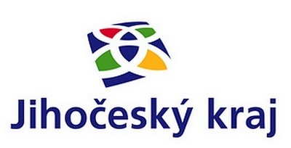
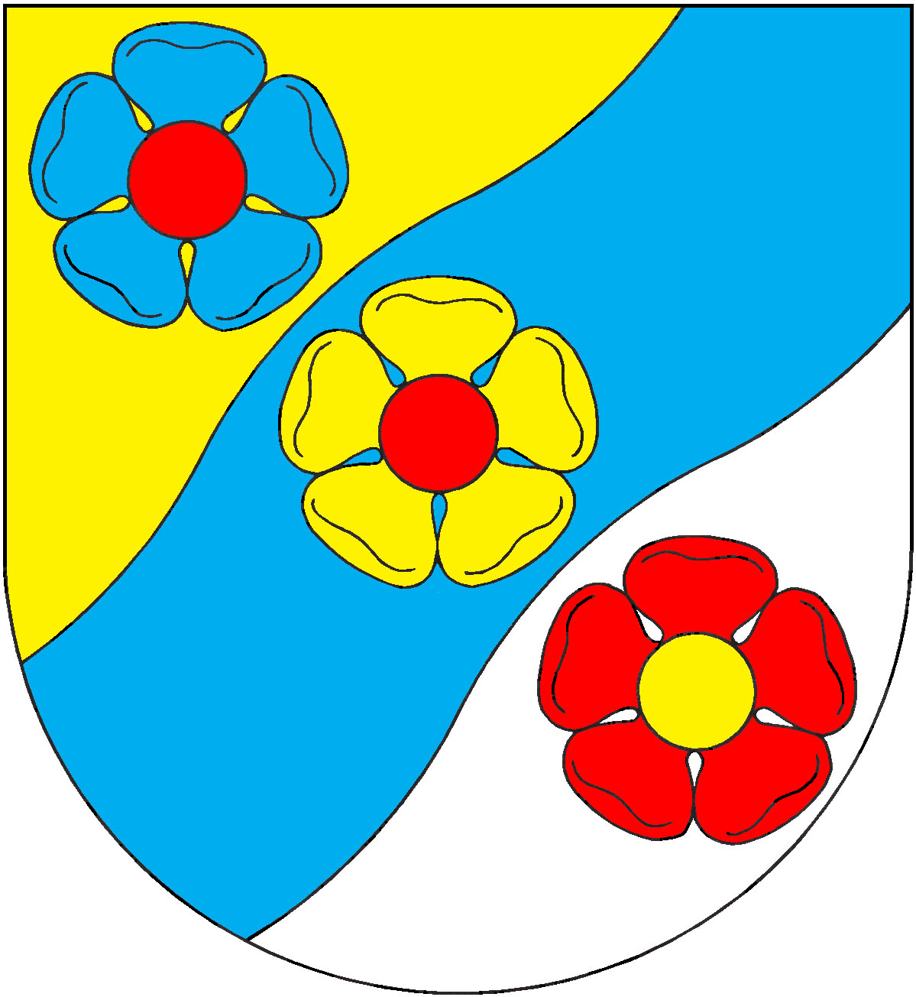

Plavsko

